İSTANBUL'UN MÜHÜRLERİ
İ. Aydın YÜKSEL

Doğuda ve batıda dünyâ târihinin en büyük olaylarından kabul edilen ve tesirleri günümüze kadar devam eden İstanbul'un Türkler tarafından fethi, her Türk için kutlanması ve hatırlanması mübârek ve muhteşem bir hâdisedir.
Bu münâsebetle 1953'de İstanbul'un 500. Fetih Yıldönümünün çok farklı ve müstesnâ bir şekilde kutlanmasının düşünülmüş olduğunu görmekteyiz. Bunun için de 1939'dan itibâren çeşitli fikrî hazırlıkların ve teşebbüslerin başladığını anlaşılmaktadır. Bu niyetle kurulan çeşitli komisyonların hazırlık ve raporları sonunda, zamanın Başbakanlığının Maarif Vekâletine verdiği direktif sonucu bakanlıklar ve sivil ve özel kuruluşların temsilcilerinden oluşan bir komisyon Ankara'da toplanarak, bu kutlamaları yürütecek bir "Dernek" kurulmasına karar verir.
Nihâyet 1950'de nisan ayının öncesinde, o zamanki İstanbul Vali ve Belediye Reisi'nin başkanlığında on bir kişilik bir müteşebbis hey'et, "İstanbul'un Beşyüzüncü ve Müteakip Fetih Yıllarını Kutlama Derneği" adı altında bir dernek kurar. Bu hey'et, derneğin gâyesini açıklar ve yeni üyeler kaydeder.
Teşebbüsün bu safhasında derneğe, ilim, sanat ve kültür adamları, bürokrasi ve iş ve basın dünyasından yüz otuzdan fazla üye kaydedilir. Burada bu zevat arasında Ekrem Hakkı Ayverdi'yi de görmekteyiz. Derneğin fahrî başkanı o zamanki İstanbul Vali ve Belediye Reisi Fahrettin Kerim Gökay'dır.
Burada biz, 1952'de adı "İstanbul Fethi Derneği" ve daha sonra da 1958'de "İstanbul Fetih Cemiyeti" adını alacak derneğin târihçesini yazacak değiliz. Biz yalnızca, o zamanki İstanbul Fethi Derneği'nin çok isabetli bir kararla İstanbul'da ve Uluâbad'da dikilen on iki kitâbeden bahsedeceğiz.
Bu âbidelerin ve tâbir câizse "mühür"lerinin dikilme kararı, derneğin o zamanki idâre hey'etinin 23.11.1953 târihli 13. ve yine idâre hey'etinin 3.4.1953 târihli 16. toplantısında Dr. Ziya Cemal (Büyükaksoy) Bey'in teklifi ile karar altına alınır. Ziya Cemal Bey'in konulacak bu hâtıra taşlarının fetih sırasında önemli vak'aların geçtiği yerlere konulmasını ve metinlerinin de tesbîtini teklif etmekte olduğu anlaşılmaktadır. O zamanki heyet, teklif edilen metinleri tek tek okuyarak karar vermiştir. Hey'etin başkanı Abdülhak Kemal Yörük, ikinci başkan Ercümend Berker, umûmî kâtip yani genel sekreter Feridun Dirimtekin, muhasip Zühtü Çubukçuoğlu, veznedar Ziya Cemal Büyükaksoy, azalar da Ekrem Hakkı Ayverdi, Hüsnü Keseroğlu, Eşref Şefik Atabey'dir. Dernek o sırada Bahçekapı'da Büyük Postahane Caddesi, Garanti Han no.411 de ikāmet etmektedir.
Bu kitâbelerin celî sülüs hatları Hattat Mâcid, Latin harfleri de Emin Barın tarafından yazılmıştır. Kitâbeler karar defterindeki sıraya göre şöyledir:
1. Edirne ve Cambazhane kapıları arasındaki gediğin kitâbesi:
Kitâbe, yekpâre mermerden bir levha olarak Edirnekapısı'nın dış yüzünde sağ tarafta sur duvarı üzerine takılmıştır.
Kitâbe üstte fetih âyeti olarak bilinen ve celî sülüsle yazılan "innâ fetehnâleke fethan mübînâ" yani "Biz sana bir feth-i mübîn açtık" ibâresi vardır. Hat, söylediğimiz gibi Hattat Mâcid'indir. Bu metnin altında da sekiz satır hâlinde
"Hicretin 20 cemâziyelevvel / 857 ve Milâdın 29 / Mayıs 1453 Salı / sabahı bu civarda / açılan gedikden / Fâtih'in ordusu / İstanbul'a / girmişdir."
yazılıdır. En altta da "İstanbul Fethi Derneği 1953" bulunmaktadır.
2. Topkapı Kitâbesi:
Kitâbe surun dış tarafına Topkapısı'nın sağ tarafına yukarıya asılmıştır. Bu da Edirnekapısı kitâbesi gibi masif yekpâre mermerden tek parça hâlindedir. Üstte Hz. Peygamber'in İstanbul'un fethedileceğini haber veren meşhur hadîs-i şerifi sülüs celîsiyle ve hat yine Mâcid'indir. Yazının altında hadîs-i şerîfin tercümesi dört satır olarak "İstanbul herhalde fethedile / cekdir. Onu fethedecek emîr / ne mutlu emîr ve o asker / ne mutlu askerdir" ibâresi yer alır. Bu ibârenin altında daha büyük harflerle sekiz satır hâlinde
"Hicrî 20 Cemâziyelevvel 857 ve / milâdî 29 Mayıs / 1453 Salı sabahı / Fâtih'in ordusu / topların bu civar / da açdığı gedik / den İstanbul'a / girmişdir"
yazılıdır. En altta yine "İstanbul Fethi Derneği 1953" bulunmaktadır.
3. Büyükada Kitâbesi:
Büyükada'da meydana dikilen bu kitâbe bir sütun hâlindedir. Üzerinde on üç satır hâlinde Büyükada Kalesi'nin Baltaoğlu Süleyman Bey tarafından fethedildiği yazılıdır. İbâre şöyledir:
"Büyükada / kalesi / İstanbul / fethinden / evvel / Kapdân-ı / deryâ / Baltaoğlu / Süleyman Bey / tarafından / fetih / edilmişdir.
Altında "İ.F.Derneği 1953" yazılıdır.
4. Galata Kitâbesi:
Galata Kulesi'ne konulan bu mermer kitâbe de yekpâre mermerdendir. Uzunca bir levhada Latin harfleriyle on beş satır olarak yazılmıştır. İbâre şöyledir:
"29 Mayıs / 1453 / Salı sabahı / Cenevizlerin / Galata / Kolonisi / anahtarlarını / Fâtih Sultan / Mehmed'e / takdim etmiş / ve Galatanın / teslimi / 1 Haziran Cuma / günü tamam / lanmışdır."
Kitâbenin altında "İstanbul Fetih Derneği 1953" yazılıdır.
5. Haliç Kasım Paşa Deresi Kitâbesi:
Bu kitâbe İskele meydanında dört yol ağzına konmuştur. Fâtih Sultan Mehmed'in karadan aktardığı gemilerin hâtırası olarak konulmuştur. Bu da Büyükada Sütunu gibi bir nişan taşı hüviyetindedir. Üzerinde on iki satırla bu mâcerâ dile getirilir. İbâre şöyle kaleme alınmıştır:
" Fâtih'in / karadan / geçirdiği / gemiler / 11-12 Rebiyülâhir 857 / ve milâdın / 21-22 Nisan / 1453 Pazar / gecesi bu / civardan denize / indirilmişdir."
Altta yine "İ.F.Derneği 1953" yazılıdır.
6. Eyüp'de Akşemseddin Kitâbesi:
İstanbul'un mânevî fâtihi kabul edilen ve Fâtih'in hocası olan Akşemseddin Hz.lerinin fetih sırasında Eyyüb Sultan Hz.lerinin kabrini keşfetmesinin hâtırasına Eyüp Câmii duvarına bir kitâbe konulmuştur. Bilindiği gibi bu hâdise asker üzerinde güçlü bir tesir yaratmıştır. Bu kitâbe zamanla harap olduğundan 2007 yılında tekrar cemiyet tarafından aynı ifâde ve ibâreler muhafaza edilerek yeniden yaptırılmıştır. Kitâbe on iki satırdır ve metni şudur:
"İstanbul'un / mânevî fâtihi / Akşemsüddin Mehmed / Ebu Eyyüb' il-Ensârînin / buradaki kabrini 784 / sene sonra keşfetmişdir. / Vefatı / Hicri 863 Rebi'ül-Evvel / ve milâdî 1459 / kânunısânî sonundadır./ Göynük'de medfundur. "
Altında kitâbenin "İstanbul Fethi Derneği 1955" tarafından yaptırıldığı yazılıdır.
7. Cibâli Kitâbesi:
29 Mayıs'ta Topkapısı'ndan şehre bir sel gibi giren askerle aynı zamanda Bursa subaşısı Cebe Ali Bey emrindeki askerlerle burada bulunan kapıdan içeri girmiştir. Bu mevki bu yüzden zaman içinde halk ağzında "Cibâli" olarak değişmiştir. Bu hâdise bu kitâbeyle hatırlatılmak üzere kemer biçimindeki kapının sağ yanına konmuştur. On satır olan kitâbenin metni şu şekildedir:
"Hicretin 20 cemaziyelevveli / 857 ve milâdın 29 / mayıs 1453 Salı günü / Bursa Subaşısı / Cebe Ali Bey / buradaki sur / kapısını kırdırıp / içeri girdiğinden / halk bu civâra / Cibâli demişdir".
Yazılıdır ve yine "İstanbul Fethi Derneği 1953" ibâresi mevcuttur.
8. Bayezid Kitâbesi:
Fâtih'in İstanbul'da Topkapı'dan önce ilk yaptırdığı saray burada kurulmuştur. Topkapı Sarayı'nın yapılışından sonra burası büsbütün terk edilmemekle beraber asıl devlet merkezi olmaktan çıkmıştır. Zamanla yok olduğu gibi, en son olarak da Süleymâniye Camii'nin yapılışı ve 19.yy.da ise Dâire-i Umûr-ı Askeriye'nin burada kuruluşu ile tamamen ortadan kalkmıştır. Bu hâtırayı yâdetmek için konulan kitâbe bugün Üniversite bahçesinde bulunmaktadır.
Kitâbe bir sütun şeklinde olup, dokuz satırdır ve metni şöyledir:
"Fâtih / Sultan Mehmed / ilk / sarayını / bu / sahada / yaptır- / mışdır."
Altında iki satır olarak yine "İstanbul Fethi Derneği 1453" yazılmıştır.
9. Halıcıoğlu Kitâbesi:
İstanbul muhasarası sırasında fetihden bir ay kadar önce Fâtih Sultan Mehmed, Halıcıoğlu ile Balat surları arasında geçici bir seferî köprü kurdurmuştur. Bu vak'ayı hatırlatmak için köprünün Halıcıoğlu'ndaki tahmini yerine sütun şeklinde bir kitâbe konmuştur. Bugün Handan Ağa Câmii avlusunda bulunan kitâbe on iki satır hâlindedir. Metni şöyledir:
"23 Nisan / 1453 / Pazartesi / günü / seferî / köprü / Fâtih / tarafından / bu / civarda / kurdurulmuşdur."
Altında tek satır olarak "İ. F. Derneği 1953" yazılmıştır.
10. Balat Kitâbesi:
Seferî köprünün diğer başı olan Balat surları üzerine bu sefer 130 x 221 cm. ölçülerinde mermer bir levha üzerine aynı ibâre sekiz satır olarak yazılmıştır. Bu kitâbe zamanla çok harap olmuş ve kısmen kırıldığından bu da Akşemseddin kitâbesi gibi 2007'de tekrar yaptırılmıştır.
11. Ayasofya Kitâbesi:
Bu kitâbe Ayasofya önüne konulmak üzere hazırlanmışsa da, bir hayli uzun zaman 2010 yılına kadar, İstanbul Fetih Cemiyeti'nin 1960'danberi ikāmet ettiği Kara Mustafa Paşa Medresesi'nin bahçesinde dershane revakı altında beklemiştir. Kimbilir bilinmez ne gibi bir düşünce ile kitâbe Ayasofya'ya götürülememiş ve yerine konamamıştır. Nihâyet 2010 yılında o zamanki Ayasofya Müzesi Müdürü'nün delâleti ile alınarak Ayasofya'nın türbeler tarafında duvarın önüne konulmuştur.
Sekiz satırlık kitâbenin metni şu şekildedir:
"Fâtih / Sultan Mehmed / fethi / müteakip / Ayasofyayı / cami'e / tahvil / etmişdir."
Altında diğerleri gibi "İstanbul Fethi Derneği 1953" yazılıdır.
12. Uluabad'da Uluabad'lı Hasan Kitâbesi:
Bu kitâbe, Bursa'ya 60 km. mesâfede olan Uluabad köyünde büyük kahramanın hâtırası için yaptırılmıştır. Kitâbe burçları olan temsili bir sur duvarı üzerine takılmış ve 29 Mayıs 1957'de bir törenle açılmıştır. Daha sonra Osmanlı Devleti'nin kuruluşunun 700. Yılı münâsebetiyle yaptırılan Uluabadlı Hasan'ın elinde sancağı tutan heykeli bu sur parçası üzerine dikilmiştir.
Kitâbe beş satırdır ve metni şu şekildedir:
"İstanbul fethinde / surlara sancağı / ilk diken şehid / Uluâbadlı Hasan'ın / hatırasına"
Kitâbenin altında "İstanbul Fethi Derneği 29 10 1956" yazılmıştır.
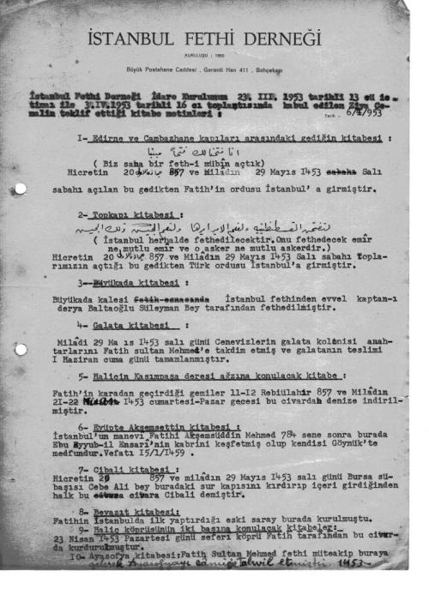
Kitâbeler için 23.3.1953 târih 13. ve 3.4.1953 târih 16.toplantı zaptı

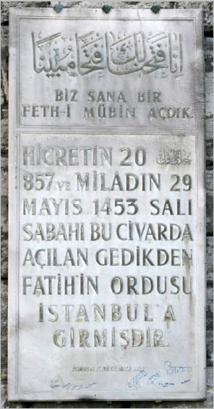 | 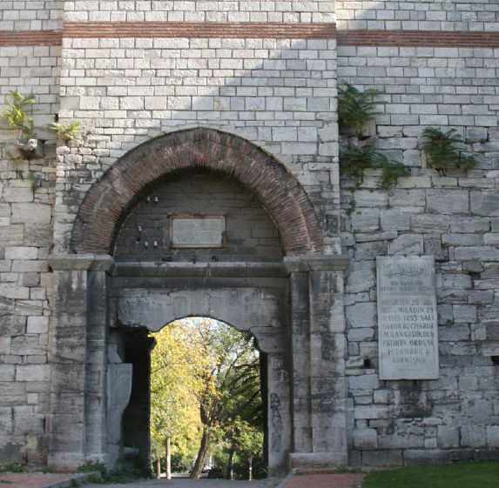
1. Edirnekapı Kitâbesi

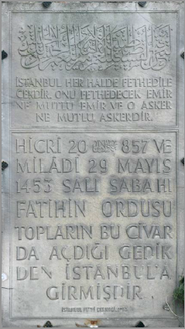 | 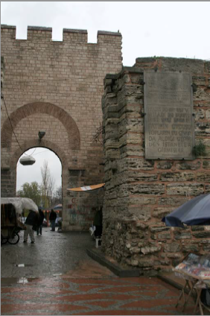
2. Topkapı Kitâbesi
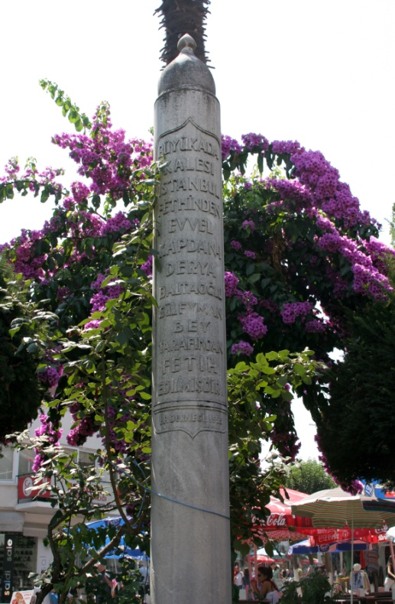 |  | 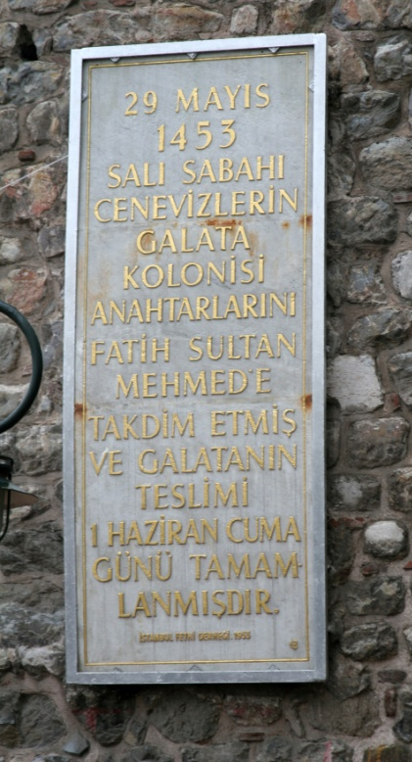
3. Büyükada Kitâbesi |  | 4. Galata Kitâbesi

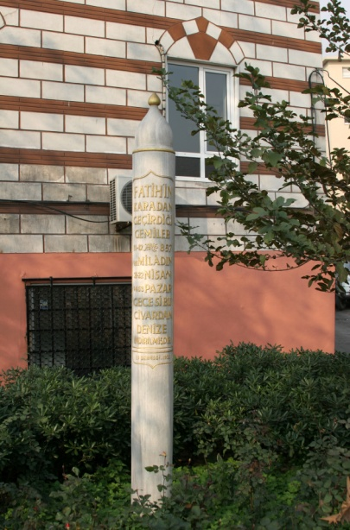 | 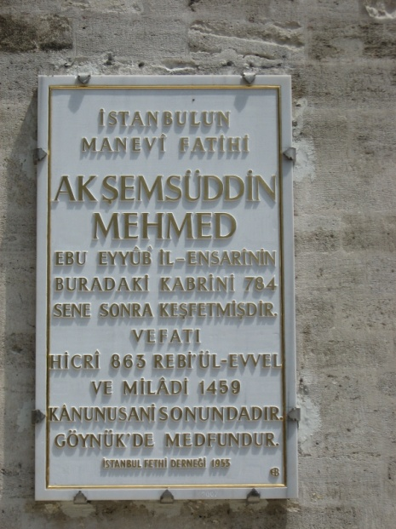
5.Haliç Kasım Paşa Kitâbesi | 6. Eyüp Akşemseddin Kitâbesi
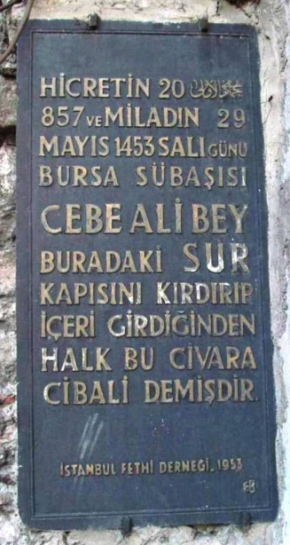 | 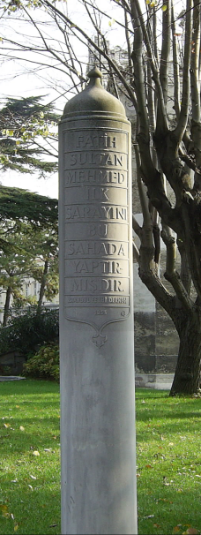
7. Cibâli Kitâbesi | 8.Bayezid Kitâbesi

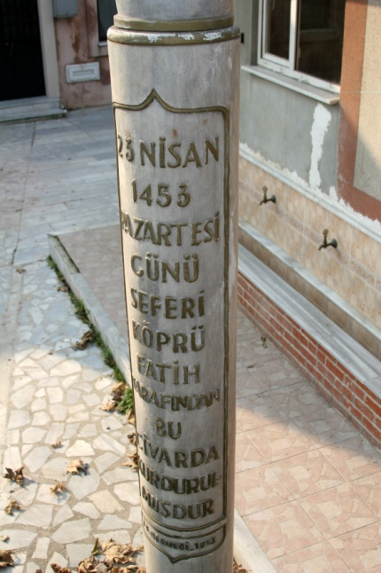 | 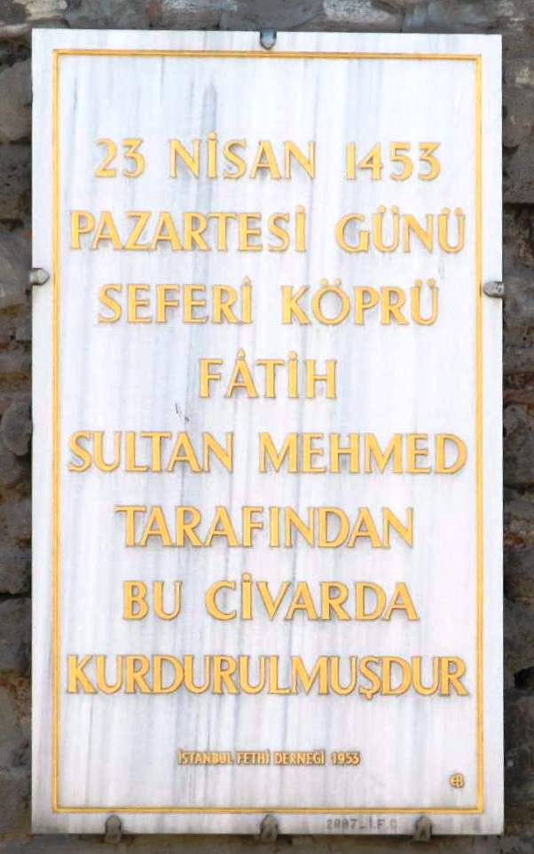
9. Halıcıoğlu Kitâbesi | 10. Balat Kitâbesi

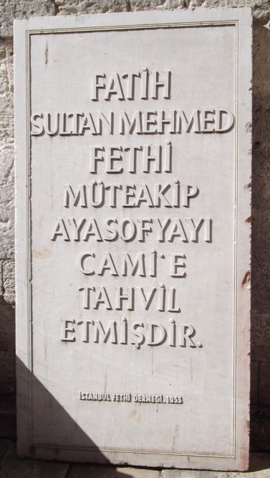 | 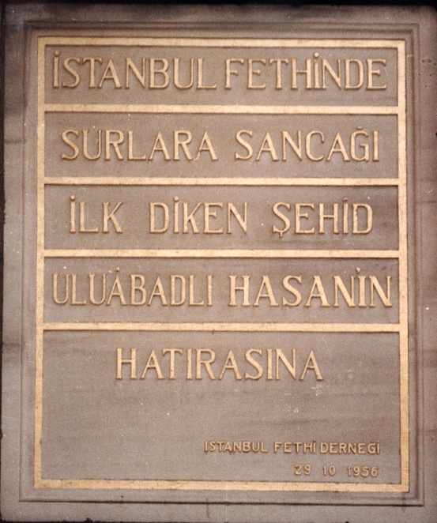
11. Ayasofya Kitâbesi | 12. Uluabad Kitâbesi

Bu çalışmalar hakkında Bk. Ahmed Ateş, İstanbul Enstitüsü Dergisi, I.sayı, İst.1955, s.V-VII; Kâzım Yetiş, İstanbul'un Fethinin 500.Yıldönümü Kutlamalarından 550.Yıldönümüne, Kubbealtı Akademisi Mecmûası, Yıl 31, sayı 3, s.62-63 ve Yıl 31 sayı 4, s.27-35 ve Yıl 32, sayı1, s.17-25 ve Yıl 32, sayı 2. S.27-36 ve Yıl 32, sayı 3, s.23-32 ve Yıl 32, sayı 4, s.17-27 ve Yıl 33, sayı 1, s.10-19;
3.4.1953, 16. Toplantı zaptı
Kur'an-ı Kerim, Fetih Sûresi 1
Bu kitâbenin yerine konulabilmesi ancak o zamanki müze müdürü Doç.Dr. Haluk Dursun Bey tarafından mümkün olabilmiştir. Bu vesile ile açılışta yapılan küçük toplantıda kitâbenin serencâmı anlatılmıştır.

